Сценарий спортивного праздника «Рождественская сказка»

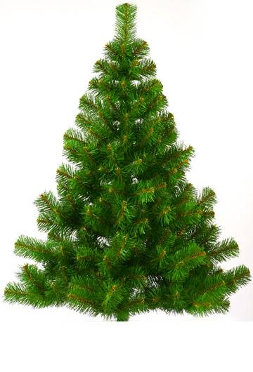
Возраст детей: 3-6 лет
Задачи:
-Развивать у детей двигательное воображение и творческую фантазию.
-Приобщать детей к здоровому образу жизни.
Оборудование: 2-тоннели,2-конуса,2-мяча,2-комплекта снеговиков, снежки по количеству детей; ширма, театральные игрушки (2-зайки, 2-медвежонка,2- белочки,2- ежика);
Воспитатели в роли (зайки, медведя, белки, ежика);
музыкальное сопровождение по выбору музыкального руководителя.
Ход праздника: Дети заходят в зал под новогоднюю песню и садятся на стульчики.
Ведущий: Вам рождественскую сказку
Мы поведаем сейчас.
Вы садитесь поудобней,
Начинаю свой рассказ.
Был тихий зимний вечер. На заснеженной полянке одиноко стояла маленькая ёлочка.
На ширме появляется ёлочка, поёт:
У всех сегодня праздник, все песенки поют.
Лишь только мне не весело – одна я тут стою.
Звучит музыка, появляются зайчата и поют:
Мы весёлые зайчишки, любим порезвиться,
Быстро бегать и скакать, весело кружиться.
Зайчата танцуют, замечают грустную ёлочку.
1 заяц: Ой, какая маленькая ёлочка! Ёлочка, а ты почему такая грустная?
Ёлочка: Всех моих подружек нарядили, а меня оставили.
2 заяц: А я кое – что придумал! Зайка, пойдём скорее со мной.
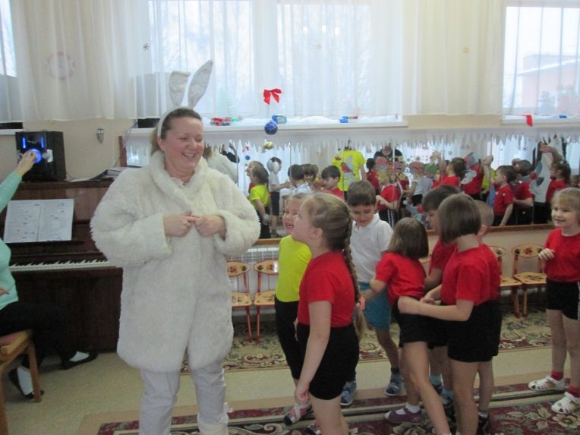
Ведущий: Сейчас, я взмахну волшебной палочкой, и к нам выйдет зайчик.
Из-за ширмы выходит воспитатель в роли зайца.
Зайчик: Ребята, давайте развеселим елочку, поиграем.
Игра «Гори, гори ясно»

Ведущий: Убежали зайчишки, а ёлочка опять осталась на полянке одна.
Вдруг затрещали ветки, сучья, и на полянку вышли медвежата.
Звучит музыка, появляются медвежата, поют:
Мы – медвежата, весёлые ребята,
Не хотим в берлоге спать, будем Рождество встречать.
1 медвежонок: Ёлочка, почему ты такая грустная?
Ёлочка: Всех моих подружек нарядили на праздник, а я осталась одна,
мне грустно.
Медвежата отходят в сторону.
1 медвежонок: Мишутка, надо помочь ёлочке. Я знаю, что нужно сделать.
пойдём со мной! (уходят).
Ведущий: Сейчас, я взмахну волшебной палочкой, и к нам выйдет медвежонок.
Из-за ширмы выходит воспитатель в роли Медведя.
-Дети, давайте развеселим елочку.
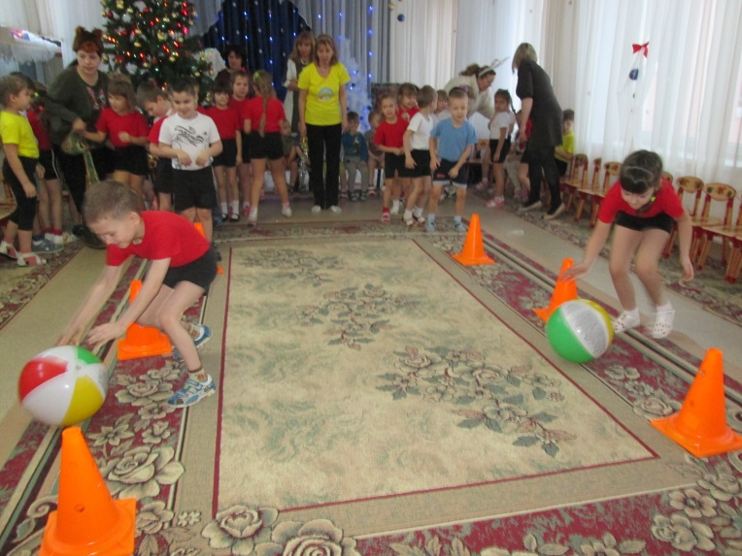
Игра-эстафета «Прокати снежный ком»
Дети делятся на две команды. Каждому участнику команды нужно прокатить большой мяч, имитирующий снежный ком, до конуса и обратно.
А теперь порадуем елочку пляской «Шубка белая»

Ведущий: Убежали медвежата, и ёлочка снова осталась одна.
Тут покачнулись ветви на большом дереве, и с них на полянку спрыгнули белочки.
Белочки поют:
Мы – рыженькие белки, грызём орешки мелко.
Мы скачем по ветвям, мелькаем тут и там.
Прыг, скок, на сучок, мелькаем тут и там.
1 белочка: Ёлочка, почему ты такая грустная?
Ёлочка: Я осталась одна, без подружек, вот мне и грустно.
2 белочка: Не грусти, ёлочка! Мы придумаем, как тебе помочь! (убегают).
Ведущий: Сейчас, я взмахну волшебной палочкой, и к нам выйдет белочка.
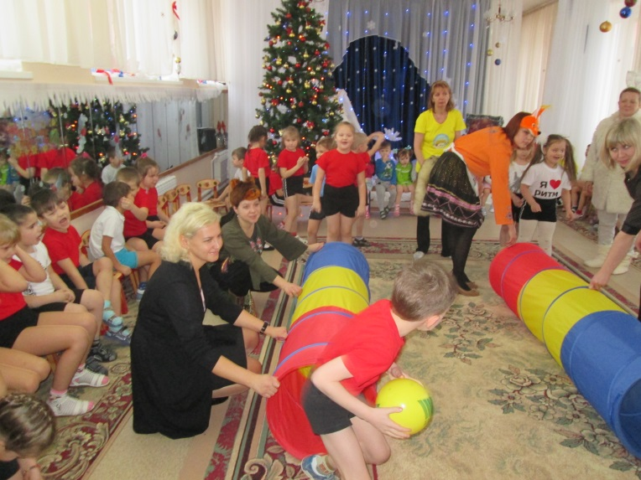
Из-за ширмы выходит воспитатель в роли Белочки.
Белочка: Дети, давайте развеселим елочку, покажем какие вы быстрые и шустрые.
Игра-эстафета «Залезь в дупло».
На полу лежат два тоннеля. Надо закинуть мячик в тоннель, имитирующий орешек, пролезть, забрать и передать следующему игроку.
Белочка: - Мальчики выходите, песню веселую заводите.
Песня «Эх, зима»
Ведущий: Лишь только ускакали белочки, тут же из небольшого сугроба
появились два серых колючих клубочка.
Звучит музыка, появляются ежи и поют:
Мы колючие ежи, зимой в норках спим.
Только Рождество встречать тоже мы хотим.
1 ёжик: Ёлочка, а почему ты грустишь? Все отмечают Рождество!
Ёлочка: Мне грустно оттого, что всех моих подружек нарядили, а меня оставили.
2 ёжик: Не грусти, ёлочка, и у тебя скоро будет праздник. Мы сейчас
вернёмся! (убегают).
Ведущий: Сейчас, я взмахну волшебной палочкой, и к нам выйдет ежик.
Из-за ширмы выходит воспитатель в роли Ежика.
Ежик: Дети, давайте развеселим елочку, покажем какие мы внимательные
Игра-эстафета «Снеговики».
Предложить каждой команде построить из бумажных кругов снеговиков. Оценивается слаженность в работе детей, взаимопомощь, быстрота построения и красота снеговиков.
Ведущий: - Предлагаю игру на внимание "Что зимою не бывает...".
-Что зимою не бывает
-Вы в ответ мне топайте,
А когда наоборот
-Громко все похлопайте.
В снежки играете с друзьями?.
Может, сходим за грибами?...
На санках с гор катаетесь?...
И в речке все купаетесь?...
Лыжи будем доставать?...
А кораблики пускать?...
Шубы надо одевать?...
Или будем загорать?...
Вы хотите на каток?...
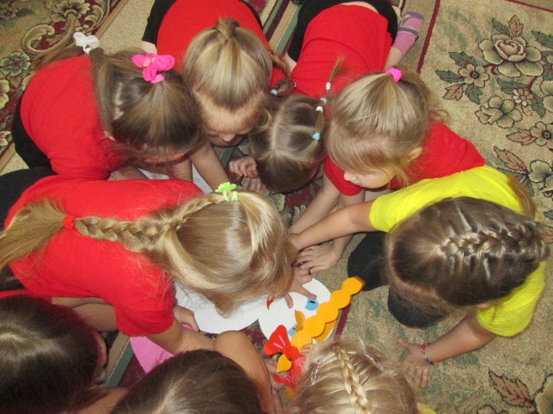
А сорвать в лесу цветок?...
Елку будем наряжать?...
А малину собирать?...
Зима - отличная пора?...
Отвечайте громко... (Да!)
Ведущий: Улыбнулась ёлочка, расправила свои пушистые веточки.
А на полянку со всех сторон стали приходить зверята.
Зайчата принесли яркие морковки, вешают на ёлочку
морковки, медвежата – блестящие сосульки, вешают,
белочки – орешки вешают, а ежата – грибочки)
Ёлочка стала яркой, праздничной!
Ёлочка: - Вот спасибо вам зверята, я подаркам вашим рада!
Встаньте дружно в хоровод, продолжаем веселиться! «Новогодний маскарад».
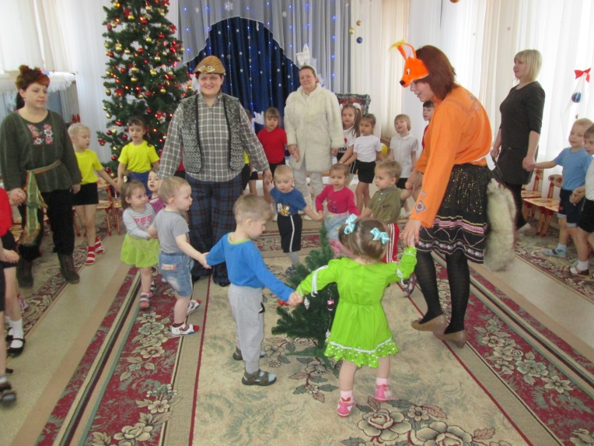
Ведущий: Сказка осталась на елке!
Елочка наша стала веселой, спасибо всем ребятам и гостям!
Будьте счастливы, здоровы!
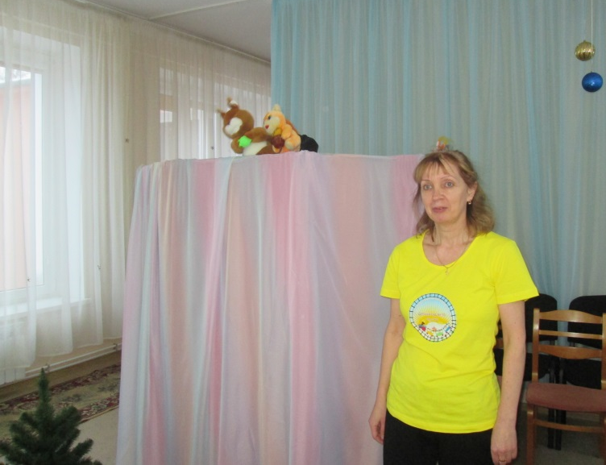
Дети выходят из зала под новогоднюю песню.

Использованный материал с сайта: http://www.maam.ru/detskijsad/kukolnyi-teatr-zimnja-skazka.html

